令和８年８月２７日決定

「住宅の被害の拡大を防止するための緊急の修理」実施要領

本実施要領は、「令和８年８月２７日からの大雨に伴う災害」における、災害救助法（以下「法」という。）に基づく住宅の応急修理（住宅の被害の拡大を防止するための緊急の修理）の取扱について定めるものである。
なお、本制度の対象は、当該災害により令和８年８月２７日に法の適用を受けた４市町（１市３町）（参考１）とする。

１．目的
法による住宅の被害の拡大を防止するための緊急の修理（以下、「緊急の修理」という。）は、住家が半壊又はこれに準ずる程度の損傷を受け、雨水の浸入等を放置すれば住家の被害が拡大するおそれがある屋根、外壁、建具（玄関、窓やサッシ等）等の必要な部分に対して、ブルーシートの展張などの知識・経験を有する建設業者・団体等の協力を得て、速やかに緊急の修理を行うことを目的とする。
具体的な実施内容については、次に掲げるものとすること。
・屋根等に被害を受け、雨漏り又は雨漏りのおそれがある住家へのブルーシート等の
展張
・損傷を受けた住宅の外壁や窓硝子へのブルーシートの展張やベニヤ板による簡易補
修による風雨の浸入の防御
・アパートやマンション等の外壁材（タイルやモルタル等）の剥落に伴う落下防止ネ
ットの展張（損傷した住宅前の歩行者の安全確保（２次被害防止）のため）
などとなる。

２．対象世帯
（１）緊急の修理は、災害のため住家が半壊（大規模半壊から半壊までの住家）又はこれに準ずる程度（準半壊程度相当）の損傷を受け、雨水の浸入等を放置すれば住家の被害が拡大するおそれがある者に対して行う。
（２）全壊等の住家は、修理を行えない程度の被害を受けた住家であるので、原則として、緊急の修理の対象とはならないものであるが、全壊等であっても修理すれば居住することが可能であって、引き続き居住する意思がある場合には、緊急の修理の対象として差し支えない。
（３）法による緊急の修理は、住家のみを対象とし、物置、倉庫や駐車場等は対象となら
ない。
（４）ブルーシート等の展張などの緊急修理は、発災後の次の降雨までに速やかに実施する必要があることから、対象となる住家の損傷状況については、現場における目視による確認や被災者が申請のため持参した住宅の被害状況写真等に基づき、準半壊以上（相当）か否か判断を行うものとする。なお、判断方法については、原則として、次に掲げるとおりとする。

【判断方法】
・ 被害認定調査における損害割合の算定方法に準じて、自治体職員が判断する。
・ 現場確認や被災者が持参した写真等に基づき判断すること。
・ 現場確認を行う場合は判断の客観性確保のために、現場確認を行う者が追加
の写真を撮影すること。
・ 写真による判断の場合、判断を不服とされるケースも想定されるが、この場
合については、現場確認等による再調査を行う。
・ 例えば、屋根、外壁、窓（建具）等の貫通等の損傷があり、ひとたび降雨が
あれば浸水を免れない場合は、準半壊以上（相当）と判断してよい。

３．救助期間
（１）緊急の修理は、災害発生の日から10日以内に完了すること。
（２）ブルーシート等の展張などの緊急の修理については、日常生活に必要な最低限度の部分の修理を行うまでの間、ブルーシートやべニヤ板、落下防止ネットなどで緊急的に措置し、住宅の損傷が拡充しないように措置するものである。救助の時期を逸しないためにも、発災後、速やかに対応する必要がある。したがって、被害認定調査の結果を待つことなく、現場における目視確認や被災者が申請時に持参する写真等に基づき判断を行い、短期間でブルーシートの展張を完了するよう努めること。
（３）災害の規模や被災地の実態等によって、緊急の修理を早期に完了するための
方策を可能な限り講じた上でも、やむを得ず10日以内での救助の適切な実施が困難
となる場合には、内閣総理大臣と協議を行う必要があることから、事態等に即した必
要な実施期間の延長について速やかに連絡すること。

４．基準額
緊急の修理は、現物をもって行う。その修理のため支出できる費用は、ビニールシー
ト、ロープ、土のう等の資材費、修理に要する労務費及び修理に係る事務費等一切の経
費を含むものとし、基準告示に定める額以内とする。
（１）自治体が購入して保管・管理している資材（被災者へ給与するビニールシート、ロ
ープ、土のう等の資材）については、緊急の修理として使用された分については救助
費（国庫負担）の対象とする。
（２）自らの労力又はNPO団体、ボランティア、消防団等の協力を得て施工する場合は、
自治体から被災者へ給与するビニールシート、ロープ、土のう等の資材費とする。
（３）建設団体・企業に修理を依頼する場合は、資材費及び修理に要する労務費及び修理
に係る事務費等一切の経費とする。
ただし、自治体又は被災者から提供された資材を用いて修理を行う場合は、修理業
者に対しては労務費及び修理に係る事務費とする。（資材は自治体で購入したものを
使用するため、費用の対象とはしない。
（４）他の自治体や団体・企業等から無償で提供された資材を配布する場合は、費用の
対象とはしない。
（５）上記目的以外に使用された資材費については、救助費（国庫負担）の対象とならな
いので留意すること。
（６）同一住家（１戸）に２以上の世帯が居住している場合に緊急の修理のため支出でき
る費用の額は、１世帯当たりの額以内とする。
なお、それぞれの世帯が住民登録をしている（それぞれの世帯に罹災証明書が交付
される）場合には、緊急の修理のため支出できる費用の額は、それぞれの世帯に対し、
１世帯当たりの額以内とする。

５．手続の流れ
県又は事務委任を受ける市町は、被災者に対する緊急の修理に関する相談窓口を開設し、緊急の修理に関する制度概要を説明する。以後の手続きは図１のとおり。

（参考１）

災害救助法の適用市町一覧

石川県

羽咋市、羽咋郡志賀町、羽咋郡宝達志水町、鹿島郡中能登町

（以上、令和８年８月２７日適用）

住宅の被害の拡大を防止するための緊急の修理
（申請の流れケース①）
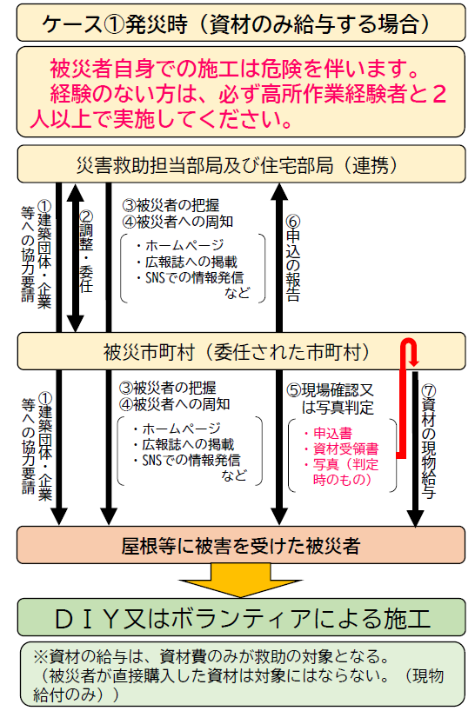
図１－１
住宅の被害の拡大を防止するための緊急の修理
（申請の流れケース②）
図１－２
